Grønland barnehage | Årsplan  progresjonsplan  og kalender  2019

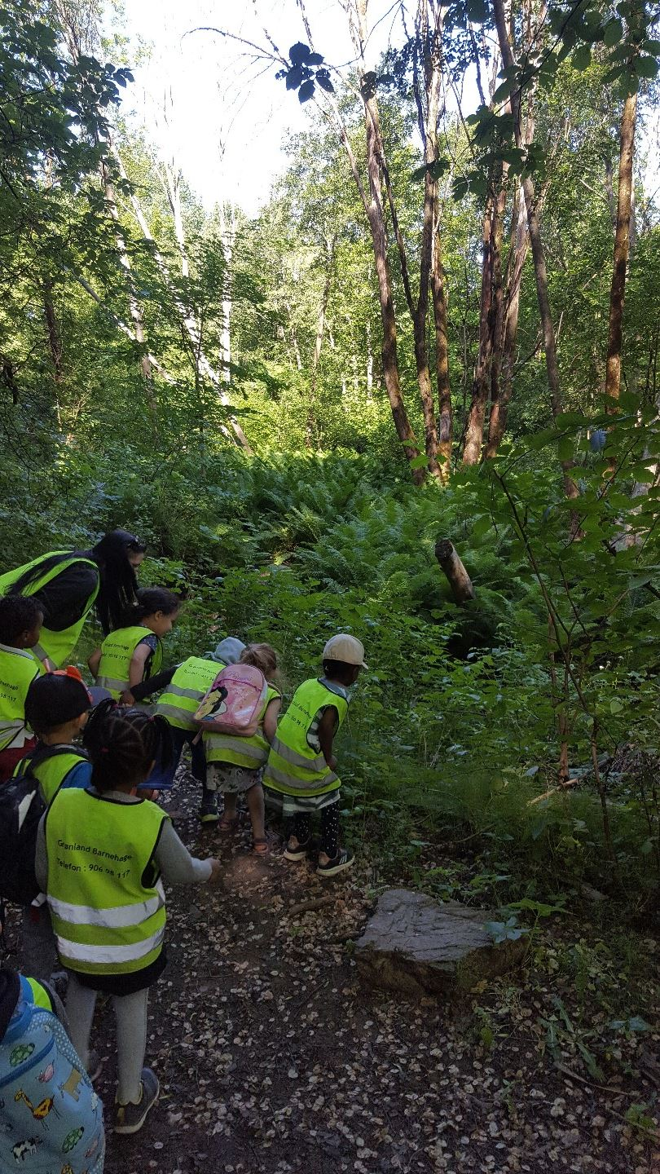

Vi tar ditt barn på alvor!

Innholdsfortegnelse
Forord 3
Om barnehagen 3
Verdigrunnlaget til Urtehagen Barnehager 4
Årets satsningsområde: Inkludering og forebygging av mobbing 4
Tilvenning 5
Vennskap og fellesskap 6
Omsorg 6
Lek 6
Læring 7
Kommunikasjon og språk 7
Digital praksis 8
Livsmestring og helse 8
Planlegging, vurdering og dokumentasjon 9
Samarbeid hjem – barnehage 9
Progresjonsplan – de syv fagområdene 10
Kalender 2019 15
Kontakt oss 16
Styringsdokumenter 17

Forord

Velkommen til nytt barnehageår!
Vår barnehage drives etter lov om barnehager med forskrifter. Årsplanen med progresjonsplan gir informasjon om de overordnede målene i barnehageloven og barnehagens tiltak for å nå disse.
Ansatte i barnehagen skal benytte årsplanen med progresjonsplanen som et arbeidsdokument.
Barnehagen utarbeider detaljerte planer som beskriver hvordan barnehagen konkret arbeider med tiltakene som er fastsatt i årsplanen.
Planene skal gi foreldre et godt innblikk i barnehagens arbeid, og vise en klar sammenheng mellom de konkrete aktivitetene i barnehagen og de overordnede målene.
Administrativ leder i Urtehagen Stiftelse og daglig leder i barnehagen har det faglige ansvaret for utarbeidelse av årsplan med progresjonsplan i samarbeid med ansatte og foreldre.
Barnehagens årsplan med progresjonsplan, fastsettes av barnehagens samarbeidsutvalg (SU).

Om barnehagen
Grønland barnehage er en privat barnehage, som eies av Urtehagen barnehager AS. Barnehagen har 87 barn mellom 0 og 6 år, fordelt på 6 avdelinger og 21 ansatte.
Avdelinger:
Saturn: 906 81 561 E-post: saturn@urtehagen.com
Sol: 926 39 583 E-post: sol@urtehagen.com
Luna: 906 87 185 E-post: luna@urtehagen.com
Komet: 918 01 320 E-post: komet@urtehagen.com
Nordlys: 926 34 638 E-post: nordlys@urtehagen.com
Stjerne: 926 36 417 E-post: stjerne@urtehagen.com
Daglig leder: 926 39 472 E-post: gronland@urtehagen.com
Assisterende daglig leder: 911 00 235 / 948 82 801
Hjemmesiden vår: www.gronland.barnehage.no

Åpningstider:
Mandag – fredag: 07.00-17.00
Barnehagen har fem planleggingsdager i løpet av et barnehageår og holdes stengt ved nasjonale helligdager, samt jul- og nyttårsaften. Onsdag før skjærtorsdag stenger barnehagen kl. 12. I tillegg er barnehagen stengt tre uker i sommer. I romjulen har vi noe redusert åpningstid fra 08.00-16.00.
Barnehagen deltar i to forskjellige språk-prosjekter; Språkprogram for førskolebarn (SPROFF), og «Språkskogen» for barn mellom 3 og 4 år.
Vår barnehage ligger for øyeblikket på Etterstadsletta mens våre lokaler i Norbygata 1 blir renovert. Barnehagen vår er flerkulturell barnehage med nøytral formålsparagraf. Vi ønsker alle barn velkommen til vår barnehage uansett bakgrunn.

Verdigrunnlaget til Urtehagen Barnehager

Vi møter barnets behov for omsorg og trygghet. Vårt langsiktige mål er å bidra til at hvert enkelt barn skal oppleve selvstendighet og tilhørighet i det samfunnet det er en del av. Vi legger stor vekt på å se hvert enkelt barn, deres ulike behov, og å gi den støtten som trengs for at barnet skal oppleve en best mulig utvikling. Vi passer på at alle barn har lekekamerater, at de inkluderes og får medvirke i fellesskapet. Vi skaper gode minner. Vi imøtekommer barnets initiativ og vi undrer oss sammen med barna. Vi engasjerer oss i barnets virkelighet! Alt skjer i tett samarbeid med deg som foresatt – det er du som kjenner ditt barn best. I vårt arbeid ønsker vi å bidra til at alle barn utvikler trygghet og stolthet over egen bakgrunn, og vi ønsker å bidra til utvikling av positiv nysgjerrighet og respekt overfor andres bakgrunn. Vi bryr oss om ditt barns fortid, nåtid og framtid.
- vi tar ditt barn på alvor!

Årets satsningsområde: Inkludering og forebygging av mobbing
Urtehagen barnehager AS skal ha økt satsning på inkludering og fellesskap. Denne satsningen vil gjenspeiles i kommende kompetanseplan som går fra januar 2019 – desember 2020.
Forebygging av mobbing og inkluderende fellesskap skal vi jobbe målrettet med. I dette arbeidet vil vi også ha fokus på tilvenning og overgang fra liten til stor avdeling samt overgangen fra barnehage til skole.
Vi skal bruke Oslostandardene for:
- Tilvenning og de yngste barna i barnehagen
- Arbeid mot mobbing
- Samarbeid og sammenheng mellom barnehage og skole
Erfaringsmessig så ser vi at et godt samarbeid med skolene har stor betydning, vi ønsker å få til et tettere samarbeid med skolene og AKS i bydelen.
Foreldrene er vår største ressurs i arbeidet med inkludering i barnehagen. Vi bruker dialogspill og refleksjonsoppgaver på foreldremøter og temakvelder. Kunnskap og informasjon om vennskap, inkludering og felleskap skal foreldrene få så tidlig som mulig etter at barnet starter i barnehagen. Personalet vil holde kurs/workshops for foreldrene gjennom barnehageåret om tema som vennskap, mobbing, inkludering og fellesskap. Vi kurser personalet om forebygging av mobbing og hvordan man kan jobbe med inkluderende miljø i barnehagen.

Tilvenning

Barnehagen skal i samarbeid med foreldrene legge til rette for at barna kan få en trygg og god start i barnehagen.

Våre tiltak

Vi gir foreldre og barn mulighet til å komme på besøk før oppstart. Alle nye barn får en kontaktperson på sin avdeling for å skape trygghet. Vi tilpasser lengden på tilvenning basert på barnets og foreldrenes behov. Alle nye foreldre får tilbud om oppstartsamtale i løpet av de to første ukene i barnehagen.

Vennskap og fellesskap

I barnehagen skal alle barn få oppleve seg selv som verdifulle, få venner og bidra i et sosialt fellesskap.
Barnehagen skal forebygge, avdekke og stoppe mobbing og krenkelser.
Barnehagen skal fremme likestilling, og motvirke alle former for diskriminering.

Våre tiltak

Vi er opptatt av at alle barn skal kunne delta i lek, og det er voksnes oppgave å tilrettelegge for dette. Barnet skal få oppleve mestringsfølelse hvor tilstedeværende voksne spiller en stor rolle. Vi skal hjelpe til der det trengs. Gjennom lek skal barna bli møtt der de er, uavhengig av kjønn og etnisitet

Omsorg

Barnehagen skal legge til rette for at alle barn kan knytte seg til personalet og til hverandre.
I barnehagen skal alle barna bli sett, forstått, respektert og få den hjelp og støtte de har behov for.
Barnehagen skal forebygge og avdekke omsorgssvikt, vold og seksuelle overgrep.

Våre tiltak

Omsorg finnes i alt vi gjør i barnehagen. Vi er derfor opptatt av å observere og bli godt kjent med alle barna som går hos oss. Vi skal se alle og et av tiltakene våre for å klare dette best mulig er å dele barna opp i mindre grupper. Vi gir trøst der det trengs og vi er aktive lyttere når barna forteller oss noe – både verbalt og non-verbalt.

Lek

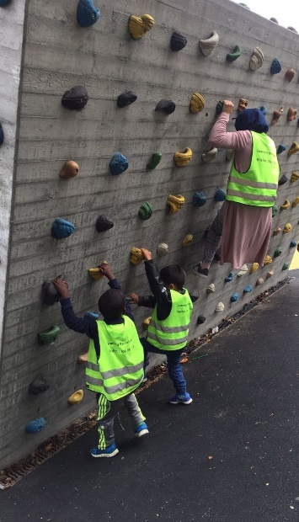
Leken skal ha en sentral plass i barnehagen, og lekens egenverdi skal anerkjennes.
Barnehagen skal ha et fysisk miljø som støtter barnas utvikling og sosiale og språklige samhandling.
Barnehagen skal legge til rette for et inkluderende miljø der alle barna kan oppleve glede og engasjement gjennom lek.

Våre tiltak

Hver dag gjør vi vårt beste for å skape et inspirerende lekemiljø. Vi har leker lett tilgjengelig for barna og vi varierer hva vi leker med så ofte som mulig. Voksne spiller en stor rolle under lek og her må vi tilpasse dette. I tillegg ønsker vi å utvide barnas lekerepertoar – de voksne tar her initiativ til å lære barna nye leker de ikke kan fra før. Vi legger også til rette for at dette skal forega i det fysiske miljøet også, både ute og inne.

Læring

Barna skal oppleve et stimulerende og utforskende miljø som fremmer barns nysgjerrighet og lærelyst.
Barnehagen skal sørge for utvikling og progresjon innenfor alle fagområdene i rammeplanen.
Barnehagen skal støtte og berike barnas initiativ og gi dem utfordringer og tiltro til egne evner.

Våre tiltak

I barnehagen foregår læring gjennom lek og det det vi bygger rundt våre aktiviteter vi har i løpet av hverdagen. Vi deler oss opp i små grupper slik det blir lettere for den voksne å følge opp barna. Alle aktiviteter både planlagte og ikke planlagt, skal være lystbetonte hvor de voksne oppmuntrer og støtter. Barna skal få lov til å medvirke i sin hverdag på hva de har lyst til å leke med og lære om. Vi baserer våre aktiviteter på barnas interesser og rammeplanen.

Kommunikasjon og språk
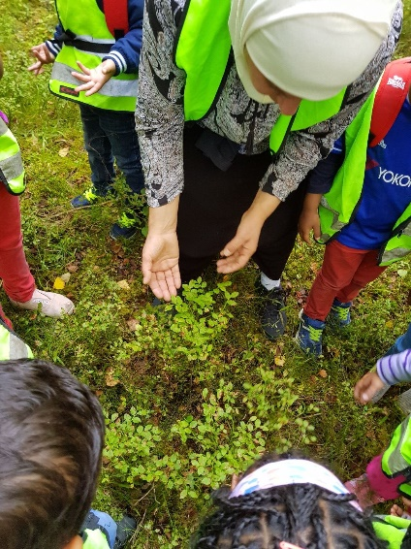
Barnehagen skal støtte barns bruk av språk som redskap for å tenke og gi uttrykk for egne meninger og følelser.
Alle barn skal få god språkstimulering gjennom barnehagehverdagen.
Barnehagen skal fange opp og støtte barn som trenger ekstra støtte i sin språkutvikling.

Våre tiltak

Våre ansatte er en stor ressurs for språkutviklingen hos barna. Vi bruker morsmålet som støtte for å lære inn ord og begreper, samt for å styrke norskinnlæringen. Vi tilbyr språkgrupper i ulike aldersgrupper. Vi har «Språkskogen» for 3-4 åringene og «SPROFF» for førskolebarna. I tillegg til dette har vi fokus på språk i alt vi gjør. Vi voksne er opptatte av hvordan vi ordlegger oss og hvordan vi stiller spørsmål for at barna skal kunne bli utfordret på sitt nivå til å bruke språket sitt. Vi har et språkrom i barnehagen som er spesielt tilrettelagt for å jobbe konkret med språkaktiviteter og vi har språkgrupper for de som trenger dette.

Digital praksis

Barnehagen skal gi barna mulighet til å bruke digitale verktøy og teknologi i lek, læring og kreative prosesser.
Barnehagen skal bidra til at barna utvikler en begynnende etisk forståelse knyttet til digitale medier.
Barnehagens ansatte skal utøve god digital dømmekraft i samarbeid med foresatte.

Våre tiltak

Vi bruker ofte nettbrett sammen med barna hvor vi bruker aldersadekvate spill/apper. Vi har ofte foreldresamtaler hvor vi viser hva vi gjør på nettbrett og oppfordrer foreldrene til å bruke det samme. Vi veileder også foreldre til å bruke nettbrett som læring og som er tilpasset alderen til barnet deres. Dette gjør vi enten på foreldremøter eller foreldresamtaler.

Livsmestring og helse
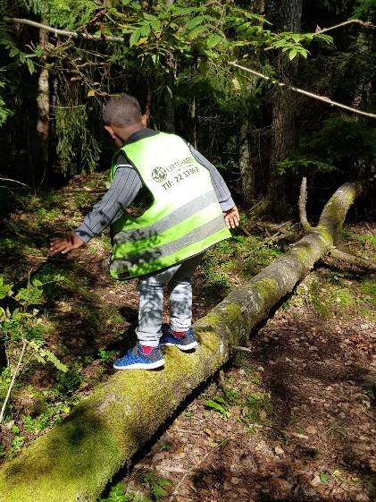
Barnehagen skal bidra til barnas trygghet, livsglede, og følelse av egenverd.
Barnehagen skal være en arena for daglig fysisk aktivitet og samtidig gi rom for hvile.
Barnehagen skal bidra til at barna utvikler matglede og sunne helsevaner.

Våre tiltak

Vi jobber hele tiden for at barna skal få oppleve mestring, vennskap og være en del av et fellesskap. Vi skal se hvert enkelt barn, men også barnegruppen som en helhet. Vi tilpasser aktivitetene slik at barna skal få oppleve mestring i det de gjør. I vårt innemiljø har vi et aktivitetsområde som er spesielt tilrettelagt for fysisk lek. Vi har variert utelek som både er egenstyrt av barna og organisert av de voksne. Dette innebærer aktiviteter som for eksempel regelleker, hinderløyper, ulik form for sport og sykling.
Vi serverer alle måltidene i barnehagen hvor barna får være med å lage maten. Her lager vi så variert mat som mulig, hvor frukt og grønnsaker blir servert i tillegg. Vi har generelt fokus på dele barna i mindre grupper. Dette er med på å skape en forståelse for hverandre, vennskap på tvers av avdelingene og gi dem mulighet til å være en del av et fellesskap. Barna skal bli kjent med sine følelser, få erfaring med ulike emosjoner og empati både hos seg selv og andre. Dette bidrar til at barnet blir kjent med seg selv og det bidrar til egen problemløsning.

Planlegging, vurdering og dokumentasjon

Barnehagen skal planlegge, vurdere og dokumentere det pedagogiske arbeidet.

Våre tiltak

Vi planlegger og vurderer vårt arbeid kontinuerlig gjennom hele barnehageåret. I barnehagen foregår planlegging og vurdering på avdelingsmøter, pedagogiske ledermøter og på planleggingsdager. Vi dokumenterer jevnlig /minst to ganger per uke) på vår hjemmeside, i månedsrapporter og fysisk på veggene i barnehagen. Vi holder to foreldremøter per barnehageår og foreldresamtaler hvor foreldrene får være med på planleggingen av vårt arbeid.

Samarbeid hjem – barnehage

Utvikle samarbeidet med foreldrene og invitere til reell medvirkning. Det er et mål at foreldrene brukes som en ressurs.
Tilby hjemmebesøk før barnet starter tilvenning.
Gjennomføre foreldreveiledning ved behov.

Våre tiltak

Det er foreldrene som kjenner sine barn best og derfor er det viktig vi har et godt samarbeid. Vi tilbyr minst to foreldresamtaler i året, samt at vi har to foreldremøter hvor vi prater om barnehagens planer. Dette for at foreldrene kan også gjøre dette hjemme. I tillegg har vi FAU og SU hvor foreldrene får være med å fastsette årsplanen, arrangere ulike sammenkomster i barnehagen og komme med innspill hvor det trengs. Vi har også stort fokus på den daglige samtalen under henting og levering. Dette er med på å skape tillit og et godt samarbeid mellom barnehage og hjem. I tillegg til barnehagen så tar også FAU og SU initiativ til foreldretreff og diverse innsamlinger til vårt barnehjem i Burau.

Progresjonsplan – de syv fagområdene

Progresjonsplanen beskriver hvordan barnehagen arbeider med de syv fagområdene som er beskrevet i rammeplan for barnehagens innhold og oppgaver. Fagområdene vil sjelden opptre isolert. Flere områder vil ofte være representert samtidig i temaopplegg og i forbindelse med hverdagsaktiviteter.
- Barna skal utvikle kunnskaper og ferdigheter gjennom undring, utforsking og skapende aktiviteter
- Barnehagen skal ta utgangspunkt i barnas engasjement og bidrag i arbeidet med fagområdene
- Barnehagen skal bruke ulikt materiell og utstyr, teknologi og digitale verktøy, spill, bøker og musikk i arbeidet med fagområdene
Satsningsområde 2019: Inkludering og forebygging mot mobbing
Urtehagen visjon: Vi tar ditt barn på alvor!

FAGOMRÅDENE | 1-2 år | 3-4 år | 5-6 år
Kommunikasjon,  språk og  tekst | -Bli introdusert for enkle fortellinger og bildebøker.  -Voksenstyrt sang/rim/rytme  -Bruke morsmål som støtte i hverdagen  -Personalet setter ord på barnas nonverbale uttrykk | -Lytte/prate om og gjenfortelle fortellinger med bruk av hjelpemidler.  -Bli kjent med flere barnesanger  -Bruke morsmålet der det trengs for å lære inn ord og begreper  -Personalet skaper et variert språkmiljø og støtter barnet til å bruke det verbale språket til å uttrykke seg selv | -Lytte/prate om og dramatisere fortellinger  -Vi fordyper oss i sanger og musikk  -Styrke norskinnlæringen ved å bruke morsmål  -Få støtte av personalet til å tolke andre barnas nonverbale uttrykk og inkludere barn i språkstimulerende aktiviteter

FAGOMRÅDENE | 1-2 år | 3-4 år | 5-6 år
Kunst,  kultur og  kreativitet | -Synliggjøre de ulike kulturene som er representert i barnegruppen  -Taktil utfordring av ulike materialer og bruken av disse i kunst  -Barna deltar i enkle eksperimenter | -Høre ulike tradisjonelle fortellinger, inkludert samisk kultur  -Skape ulike kunstuttrykk med ulike materialer  -Barna gjennomfører eksperimenter | -Utforske de ulike kulturene på digitale medier, og bli kjent med verdenskartet  -Skape noe med inspirasjon fra kunst ved bruk av ulike teknikker  -Barna utfører eksperimenter, undrer og samtaler om fenomener

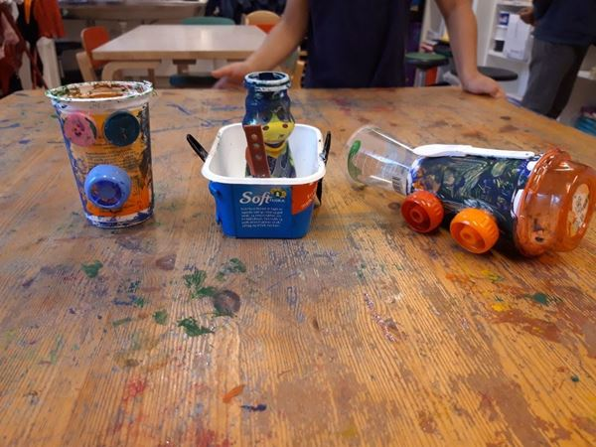

FAGOMRÅDENE | 1-2 år | 3-4 år | 5-6 år
Kropp, bevegelse,  Helse og mat | -Bevegelsessanger  -Bli introdusert for ulik type mat, frukt og grønnsaker  -Legge til rette for et fysisk miljø med motoriske utfordringer | -Danselek  -Bli kjent med ulike smakssanser og sette ord på de  -Følge en hinderløype og ha tilgang til varierte og utfordrende bevegelsesmiljøer | -Motorisk regellek  -  Være med på å lage mat og snakke om hva som skjer med kroppen når vi spiser  -Øve på kroppslige bevegelser som hinke, klatre, balansere o.l, samt få erfaring med vinteraktiviteter som ski og skøyter

FAGOMRÅDENE | 1-2 år | 3-4 år | 5-6 år
Natur, miljø og  teknologi | -Barna deltar i enkle eksperimenter  -Lære om kildesortering og gjenbruk  -Bruke digitale verktøy sammen med personalet  -Oppleve ulikt terreng i alle årstider | -Barna gjennomfører eksperimenter  -Kildesortere på avdelingen og gjenbruke ulike materialer  -Få erfaring ved bruk av digitale verktøy  -Dra på tur til ulike økosystemer | -Barna utfører eksperimenter, undrer og samtaler om fenomener  -Lære om nedbrytningsprosesser ved å grave ned ulike materialer  -Få erfaring med å skape noe med digitale verktøy

FAGOMRÅDENE | 1-2 år | 3-4 år | 5-6 år
Antall,  Rom og form | -Øve på å telle  -Vi bygger tårn i ulike høyder  -Leke med geometriske former i 3D | -Telle på ulike språk  -Vi måler hverandre/sammenligner høyder  -Lære å gjenkjenne geometriske former | -Bruke telling i aktiviteter, og bli kjent med tall og bokstaver  -Vi måler ting med bruk av målebånd  -Tegne egne geometriske former

FAGOMRÅDENE | 1-2 år | 3-4 år | 5-6 år
Nærmiljø og  samfunn | -Bli kjent i sitt og barnehagens nærmiljø  -Snakke om familiemedlemmer  -Bli introdusert for samisk kultur  -Vi er lydhøre for barnas non-verbale og verbale uttrykk  -Barna er med på å bestemme hvilke aktiviteter de skal være med på | -Bli kjent med institusjoner i nærmiljøet  -Tegne eget hus og fortelle om dette til andre  -Bli kjent med samisk kultur  Vi er lydhøre for barnas ytringer  -Barna skal få være med og planlegge aktiviteter | -Bli kjent med institusjoner i Oslo  -Barna besøker hjemmene til hverandre  -Lære om samisk kultur  -Vi er lydhøre for barnas meninger  -Barnemøter hvor barna skal få lov til å bestemme over sin hverdag

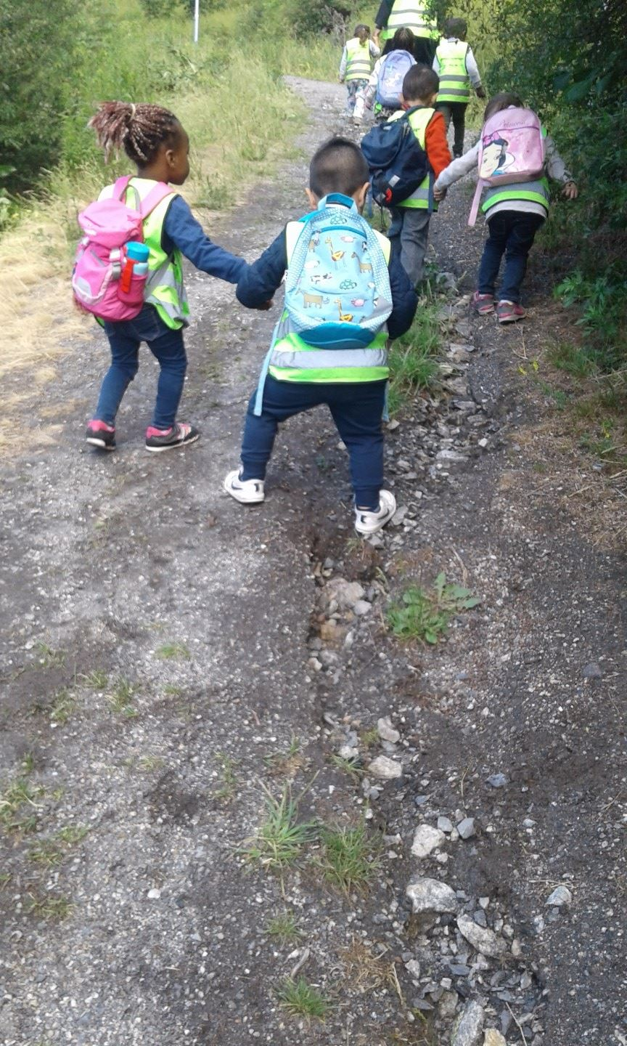

FAGOMRÅDENE | 1-2 år | 3-4 år | 5-6 år
Etikk, religion  og filosofi | -Undre seg over hverdags- og naturfenomener  -Alle barna skal bli kjent med hverandre uansett bakgrunn  -Bli introdusert for FN’s barnekonvensjon gjennom konkreter | -Fortellinger om filosofiske temaer  -Barna skal skape gode relasjoner seg imellom med voksenstøtte  -Bli kjent med FN’s barnekonvensjon og utvikle en forståelse av likheter og ulikheter | -Undre seg over filosofiske spørsmål  -Vi knytter vennskap på tvers av avdelinger  -Dramatisere inneholdet i FN’s barnekonvensjon

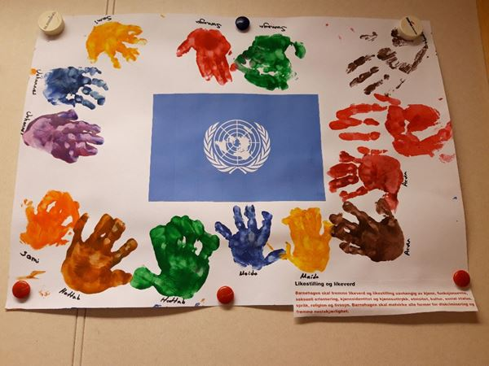

Kalender 2019

Oversikt over viktige aktiviteter og kulturbegivenheter dette året.
Dato | Innhold
01. Januar | 1. Nyttårsdag (barnehagen er stengt)
02. Januar | Plandag (barnehagen er stengt)
17. April | Barnehagen stenger kl. 12.00
18. April | Skjærtorsdag (barnehagen er stengt)
19. April | Langfredag (barnehagen er stengt)
22. April | 2. Påskedag (barnehagen er stengt)
01. Mai | Arbeidernes dag (barnehagen er stengt)
17. Mai | Grunnlovsdag (barnehagen er stengt
30. Mai | Kristi Himmelfartsdag (barnehagen er stengt)
31. Mai | Plandag (barnehagen er stengt)
10. Juni | 2. Pinsedag (barnehagen er stengt)
Uke 28, 29 og 30 | Sommerferie (barnehagen er stengt)
02. September | Plandag (barnehagen er stengt)
03. September | Plandag (barnehagen er stengt)
04. November | Plandag (barnehagen er stengt)
24. Desember | Juleaften (barnehagen er stengt)
25.Desember | 1.Juledag (barnehagen er stengt)
26. Desember | 2. Juledag (barnehagen er stengt)
27. Desember | Barnehagen er åpen 08:00 – 16:00
30. Desember | Barnehagen er åpen 08:00 – 16:00
31. Desember | Nyttårsaften (barnehagen stengt)
01. Januar (2020) | 1. Nyttårsdag (barnehagen er stengt)
27. Januar (2020) | Plandag (barnehagen er stengt)

Kontakt oss
Grønland barnehage
Etterstadsletta 56
0660 Oslo
Daglig leder: Mona Rogne
Tlf: 926 39 472
E-post: gronland@urtehagen.com
Hjemmeside: www.gronland.barnehage.no
Assisterende daglig leder: Sayeh Qazi
Tlf: 911 00 235
E-post: gronland@urtehagen.com
Assisterende daglig leder: Christina Dahl Nordmo
Tlf: 948 82 801
E-post: gronland@urtehagen.com
Nordlys: Sayeh Qazi og Hamda Elmi
Tlf: 926 34 638
E-post: nordlys@urtehagen.com
Stjerne: Emilie Guerrier Karlander
Tlf: 926 39 417
E-post: stjerne@urtehagen.com
Komet: Sadia Sharif og Abitha Jegathas
Tlf: 918 01 320
E-post: komet@urtehagen.com
Sol: Anya Moss Gjertsen
Tlf: 926 39 583
E-post: sol@urtehagen.com
Luna: Valeriia Levchenko
Tlf: 906 87 185
E-post: luna@urtehagen.com
Saturn: Aikaterini Gkougkoudi og Turkan Kutlu
Tlf: 906 81 562
E-post: saturn@urtehagen.com

Styringsdokumenter
Barnehagens samfunnsmandat er, i samarbeid og forståelse med hjemmet, å ivareta barnas behov for omsorg og lek, og fremme læring og danning som grunnlag for allsidig utvikling. Barnehagen skal tilby barn under opplæringspliktig alder et omsorgs – og læringsmiljø som er til barnas beste (Kunnskapsdepartementet 2011:8).
Barnehagens styringsdokumenter
- Lov om barnehager
- Rammeplan for barnehagens innhold og oppgaver
- Vedtekter for Urtehagen Barnehager AS
- Budsjett for Urtehagen barnehager AS
Faglig ansvarlig for årsplanen: Mona Rogne og Karin Linstad.
Årsplanen ble fastsatt i barnehagens samarbeidsutvalg den: 30.01.19

